

硕士论文中期检查报告

论文名称：微博垃圾信息过滤系统的设计与实现
姓 名：于俊超
学 号：GS11211B8
专业方向：移动云计算
所属院系：北航软件学院
学院指导老师：谭火彬
企业指导老师：林刚
企业导师单位：Microsoft
论文起止时间： 2012年11月至2013年12月
2013年6月
目录
1. 课题背景介绍 1
1.1. 课题背景与意义 1
1.2. 系统总体方案 2
2. 论文工作是否按开题报告预定的内容及进度安排进行 2
2.1. 开题报告工作计划 2
2.2. 实际工作进展 3
3. 目前已完成的研究工作及结果 3
4. 后期拟完成的研究工作及进度安排 7
5. 如期完成全部论文工作的可能性 8
6. 论文工作计划 9
7. 参考文献 9

课题背景介绍

课题背景与意义
截至2011年，互联网已经走过了40多年历程，相对人类上下五千年文明史来讲，40年是极为短暂的，但仅仅是这40多年，互联网为整个世界带来了翻天覆地的变化。正因为互联网的普及，人们的生活才变得更加便利，更加丰富多彩，人与人、与社会、与世界之间的距离也越拉越近。据2011年1月19日中国互联网络信息中心（CNNIC）发布的《第27次中国互联网络发展状况统计报告》数据显示，截至2010年12月，中国网民规模达4.57亿人，互联网普及率在稳步上升，稳居世界第一位，其中手机网民规模达到3.03亿人，占整体网民的66.2%。由此可以看出，移动网络、手机终端在中国互联网发展中起着更加重要的作用。
搜索引擎、即时通信、网络视频、博客应用、论坛/BBS、电子邮件、网络购物等网络应用依然是广大网民首选，排在网民网络应用前十位。而社交网站和网络文学是2009年度新兴网络应用，微博客和团购是2010年新兴网络应用。微博客类应用反应了中国网络应用的新特点，使信息互通更加便利、快捷，也促进了各地区、各民族的沟通交流，推动了和谐社会的构建进程。
在这些Web 2.0运营模式下的网站，由于用户有足够的权限发布各种各样的内容，而这些内容，大多数互联网企业在企业发展初期为了节约成本不会投入太多的人力成本去监管这些内容，再加上现在网络营销概念的出现，导致我们每天在获取有效信息的时候会遇到大量的噪音信息，比如各种各样的广告，就会对我们的浏览过程造成大量的干扰，所以实现一种高效的文本过滤器筛掉我们不想要的信息，对于我们更高效更快捷的获取信息有着十分重要的意义。

课题研究内容
1.各种文本分类器算法的表现
2.文本分类器针对中文算法的表现
3.文本分类器在微博过滤当中的表现
4.各种分类策略在微博过滤当中的表现

系统总体方案
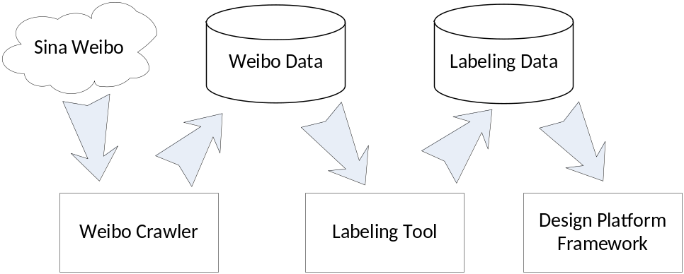
图1-2 软件解决方案总体结构图
- 微博爬虫：功能为针对某个固定用户，可以抓取其发布的微博。
- 人工标记工具：对于抓取下来的微博，可以手工进行标注和自动存储
- 分类策略设计平台：一套可以快速进行分类分类器构建和对于已构建好的分类器准确性测试报告的平台框架。

论文工作是否按开题报告预定的内容及进度安排进行

开题报告工作计划
序号 | 论文工作内容 | 完成时间
1 | 基础研究数据收集工作  Checkpoint: 给出完整数据库设计 | 2013.1
2 | 数据收集器代码编写工作  Checkpoint: 收集到足够质量和数量的数据 | 2013.2
3 | 第三方工具研究应用工作  Checkpoint: 将工具调通明能对源码做一定修改 | 2013.3
4 | 分类器算法实现工作  Checkpoint: 最少完成最经典的朴素贝叶斯算法 | 2013.4
5 | 用分类器测试收集数据工作  Checkpoint: 得出一组分类精确度数据 | 2013.5
6 | 对结果中的偏差所做各种针对性优化的工作  Checkpoint: 得出各种优化后的分类精确度数据 | 2013.6
7 | 论文全文写作工作  Checkpoint: 修改完论文最终版本 | 2013.7
8 | 准备最终答辩工作  Checkpoint: 制作完成PPT并随时可以答辩 | 2013.8

实际工作进展
- 基础研究数据收集工作：数据特征调研工作完成，由于数据库方面的限制会增加传播的难度所以改为序列化的文件存储。
- 数据收集器代码完成工作：完成了微博爬虫的编写，已经可以自动抓取微博并进行序列化存储。
- 第三方工具研究应用：中文分词方面已经将盘古分词融入代码，分类器方面已经调研过libsvm工具。
- 分类器算法实现工作：已经实现了至少一种贝叶斯算法
- 开题计划中没有列出的工作：标记了一部分微博数据已验证标记工具实际可行

目前已完成的研究工作及结果
项目的整体完成情况为：
- 完成了领域内论文的阅读工作
- 完成了所有的基础调研工作
- 完成了论文前期准备软件的编写
- 完成了论文核心架构工作
- 完成了部分数据标记工作
项目剩下的工作为：
- 标记足够数量的测试用数据。
- 扩展更多的分类器模块。
- 设计多样的过滤策略。
- 测试相应的准确度结果。

在开题报告中曾经有过下图这样的分类器设计，不过在后续的研究中发现这样的设计无法适应更加复杂的分类器扩展，于是产生了新的设计想法，经过重构后的设计架构如下图所示：这样分类器的设计可以更好的进行多种分类器的融合共存，也可以同时兼容更家复杂的分类算法应用。
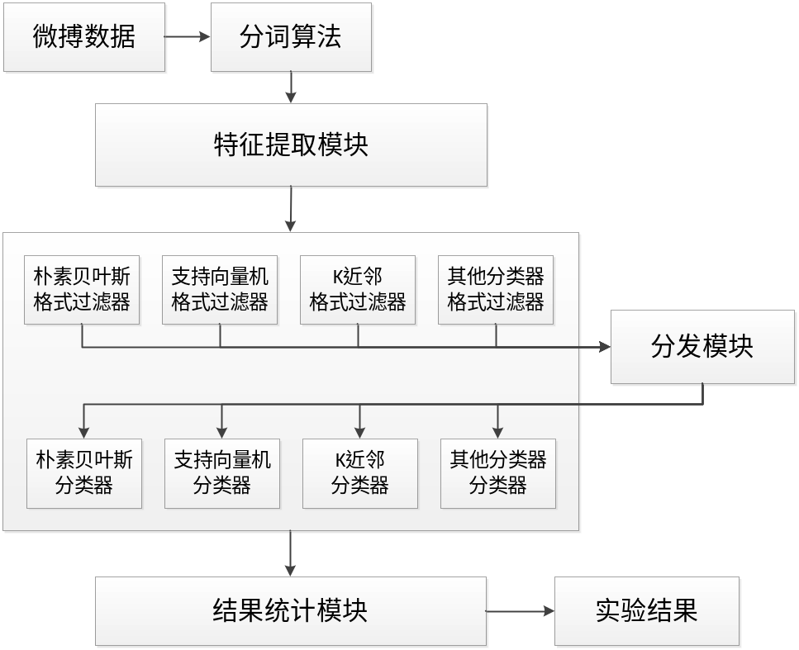
图 3-1 开题报告中的分类解决方案

新的分类器的设计平台的framwork的UML类图如下图所示：
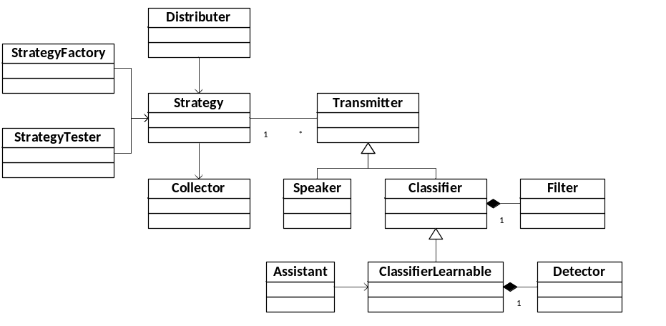
图3-2 整个Design Platform Framework架构UML示意图

Distributer：接受一个未被分类的信息，并把它分发给各个分类策略
Collector：收集各个分类策略的结果，然后统一计算。
Strategy：记录固定设计的分类策略
StrategyFactory：产生可以使用的组合分类器
StrategyTester：对组合分类器测试精度结果的工具
Transmitter：传递器，将接收到的文本处理并传给下一个传递器
Speaker：传递器的进化，将最终结果报告回所在的Strategy。
分类结果的终点类，需要Strategy接受Speaker的类别。
Classifer：传递器的进化，进行小的分类工作。
可以实现Classifer接口以实现规则性的分类器。
ClassiferLearnable：分类器的进化，具备学习能力的分类器
可以实现ClasifierLearnable接口以实现具备机器学习能力的分类器。
Assistant：可学习分类器的助手，负责训练集处理等辅助工作
Filter：负责给分类器过滤出可以辨认的信息
Filter可有可无，为了更加复杂的算法策略设计存在。
Detector：负责给分类器解析出文本中可以被用来分类的特征值
Detector所产出的内容就是分类器最终于用判断的依据。
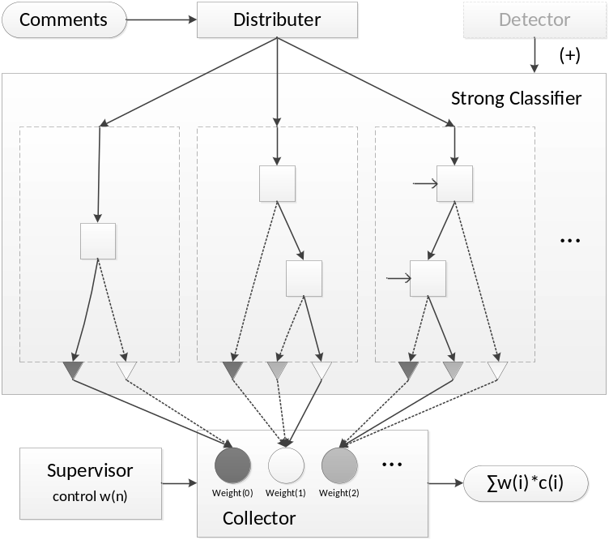
图3-2 实际解决方案应用的场景举例

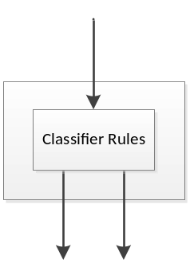
图3-3 固定策略的分类模块的细节
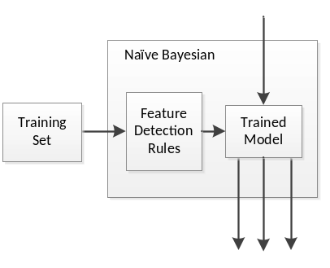
图3-4 具有机器学习能力的分类模块的细节
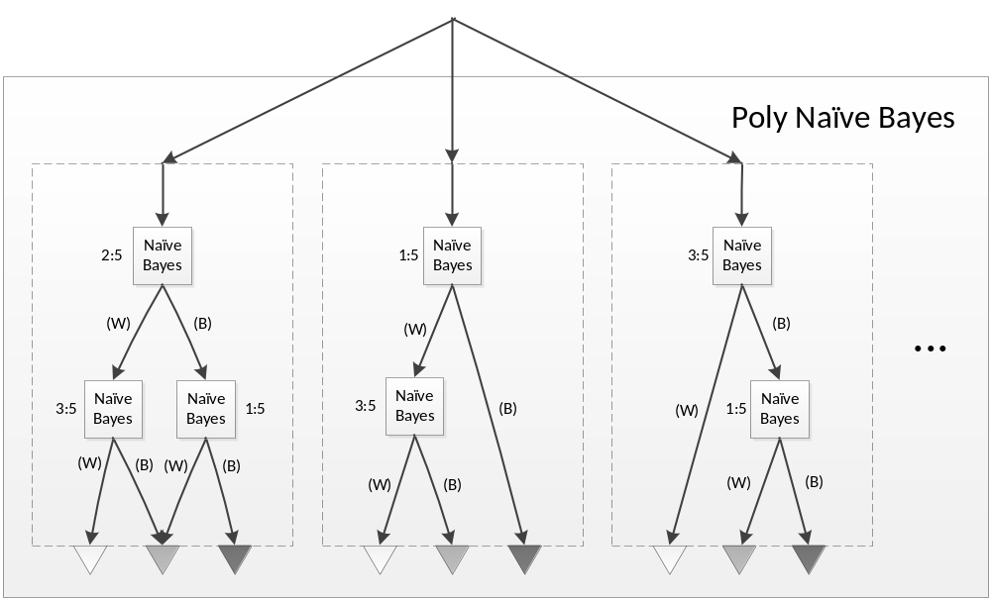图3-5 应用场景举例1
这种场景描绘的是同一个算法模型由于训练集比例的不同产生的分类结果不同的分类器共同合作的模型。

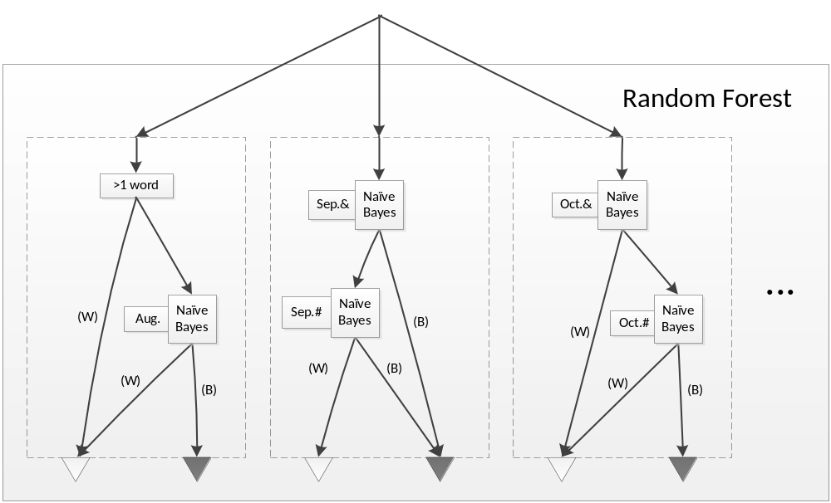图 3-6 应用场景举例 2
这种场景描绘的是同一个算法模型由于训练集的不同产生的分类结果不同的分类器与简单分类器一起共同合作的模型。

后期拟完成的研究工作及进度安排
表4-1 剩余的工作及时间安排
序号 | 论文工作内容 | 完成时间
1 | 扩充实验用的源数据  Checkpoint: 采集的数据超过100个用户 | 2013.7
2 | 对于新采集数据的标记工作  Checkpoint: 将所有的数据标记完成 | 2013.8
3 | 更多种类分类器的适配模块的实现  Checkpoint: 至少一个中文分词以及两个机器学习模块 | 2013.9
4 | 设计各种分类策略  Checkpoint: 至少有五组分类策略实现 | 2013.10
5 | 运行各种分类策略的结果进行分析得出结论  Checkpoint: 得出所有的策略结果以便论文中写数据 | 2013.11

如期完成全部论文工作的可能性
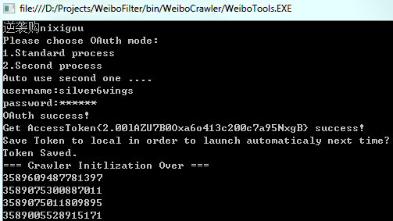
图5-1 抓取信息的控制台界面
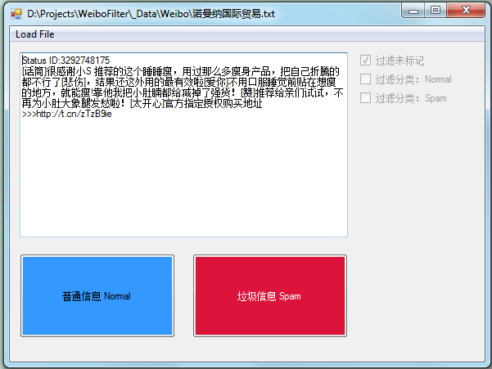
图5-2 人工标记工具已实现的Winform界面
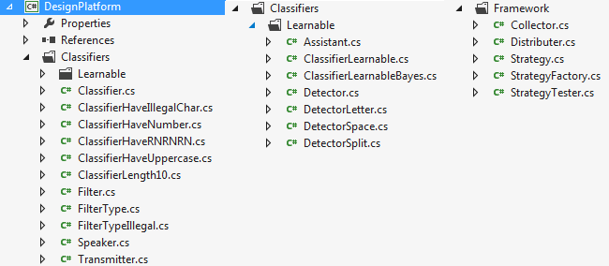
图5-3 已经完成的分类策略设计平台架构详细

已经完成了论文工作的所有设计架构部分，剩下的就是继续丰富扩展，距离最终答辩的时间还有半年，所以几乎没有阻碍完成论文工作的因素存在。

论文工作计划
论文的价值点不在于算法有多新颖多么的有效，而在于设计了新的实验平台架构模型，可以兼容现存的各种机器学习以及数据挖掘的算法，最大可能的发挥各种算法的优势以及回避它们的缺陷，让它更好地应用与实际场景。
创新点在于新的平台将会整合各种算法，刚柔并济，简单和复杂的算法模型可以一起为同一个目标工作，而且面对如今中文的文本过滤分类方面，还没有完全有效地的解决方案，所以一个可以快速研究设计策略的平台的重要性远大于一个固定不变的算法策略本身。

参考文献
[1]杨挚诚，基于机器学习的文本分类算法研究，广西大学，2007
[2]Nitin Jindal and Bing Liu, Opinion Spam and Analysis, University of Illinois at Chicago, 2008
[3]Guan Wang, Sihong Xie, Bing Liu, Philip S. Yu, Review Graph based Online Store Review Spammer Detection, University of Illinois at Chicago, 2011
[4]Fangtao Li, Minlie Huang, Yi Yang and Xiaoyan Zhu, Learning to Identify Review Spam, Tsinghua National Laboratory for Information Science and Technology Dept. of Computer Science and Technology, Tsinghua University, 2011
[5]Youcef Begriche, Ahmed Serhrouchni, Bayesian Statistical Analysis for Spams, Institut Telecom, Telecom ParisTech, 2010
[6]Biju Issac, Wendy Japutra Jap, Jofry Hadi Sutanto, Improved Bayesian Anti-Spam Filter – Implementation and Analysis on Independent Spam Corpuses, School of Computing and Design Swinburne University of Technology, 2009
[7]Safvan Vahora, Mosin Hasan, Reshma Lakhani, Novel Approach: Naïve Bayes with Vector, Space Model for Spam Classification.
[8]Chun Chao Yeh, Soun Jan Chiang, Revisit Bayesian Approaches for Spam Detection, National Taiwan University.
[9]Fuchun Peng, Fangfang Feng, Andrew McCallum, Chinese Segmentation and New Word Detection using Conditional Random Fields, University of Massachusetts Amherst.
[10]孙铁利、刘延吉，中文分词技术的研究现状与困难，东北师范大学计算机学院，2009
[11]Toby Segaram, Programming Collective Intelligence, 2007
[12]高淑琴, Web文本分类技术研究现状述评, 江苏徐州师范大学图书馆, 2008
[13]苏淑玲, 机器学习的发展现状及其相关研究, 江门职业技术学院, 2007
[14]吴雅娟、柳培林、丁子睿，基于统计分词的中文文本分类系统，大庆石油学院计算机与信息技术学院，2005
[15]石洪波、王志海、黄厚宽，贝叶斯文本分类方法研究，山西财经大学学报(高等教育版)，2002年增刊，87-88
[16]耿新青、陶凤梅、黄宏光，一种基于近邻匹配的中文分词算法Jlppeccz，鞍山师范学院数学系，2010
[17]别玉玉、刘飞、张书伟，贝叶斯垃圾邮件过滤算法的改进与实现，中国矿业大学，2010
[18]方辉、王倩，支持向量机的算法研究，长春师范学院学报(自然科学版)，2007.6，90-91
[19]王潇、胡鑫，三种文本分类算法的比较，石河子大学学报(自然科学版)，2005.12，770-771
[20]崔争艳，中文短文本分类的相关技术研究，河南大学，2011

